VAPAAEHTOISET
VALMIINA AUTTAMAAN!

Punaisen Ristin osastojen valmius koostuu osatekijöistä; osaston johto yhdessä toimintaryhmien kanssa muodostavat osaston valmiuden.

Jokainen Punaisen Ristin jäsen voi pukea punaisen liivin ja ottaa lippaan käteen, kun maailmalla tai kotimaassa tapahtuu jotain yllättävää ja ikävää. Keräystoiminnalla kerätään varoja, jotka mahdollistavat Punaisen Ristin valmiustoiminnan maailmalla. Keräyksetkin ovat valmiustoimintaa, ja vähintään yhtä tärkeää kuin etsintään osallistuminen.

Joensuun alueella hälytysryhmänä toimii ensiapuryhmä, joka osallistuu kadonneiden etsintään tai pelastustoimiin suuronnettomuuden yhteydessä osana Vapaaehtoista Pelastuspalvelua.

Myös muut toimintaryhmät osallistuvat auttamistoimintaan monin eri tavoin.

Kuva: SPR / Jussi Tuokkola

TOIMINTAMME PERIAATTEET

inhimillisyys
puolueettomuus
vapaaehtoisuus
tasapuolisuus
riippumattomuus
ykseys
yleismaailmallisuus

Suomen Punainen Risti
Joensuun osasto

Toimimme Joensuun seudulla. Jos kiinnostut toiminnasta ja haluat tietää lisää, älä epäröi ottaa yhteyttä!

joensuu@punainenristi.fi
Kuva: SPR / Maria T Lehtman
Meidät löytää myös
- Facebookista
Suomen Punaisen Ristin Joensuun osasto
- Instagramista
@punainenristijoensuu

Luo oma auttajaprofiili ja liity jäseneksi: vapaaehtoset.punainenristi.fi



MONTA TAPAA VÄLITTÄÄ

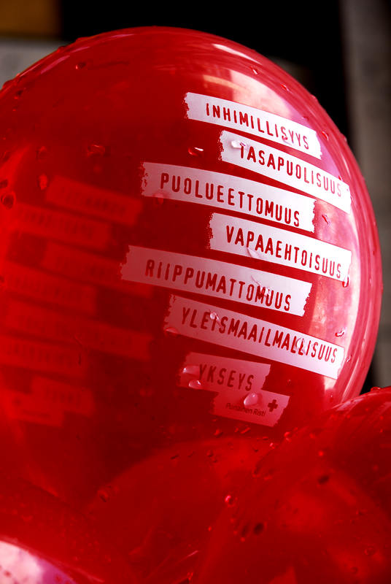

TERVETULOA
JOENSUUN
OSASTOON!

Hyvää mieltä!

Punaisen Ristin kautta voit tuottaa hyvää mieltä jollekin toiselle - ja itsellesi. Joensuun osastossa siihen on monta mahdollisuutta!

ENSIAPURYHMÄ

Ensiapuryhmän vapaaehtoiset osallistuvat tapahtumapäivystyksiin ja avustavat pyydettäessä viranomaista kadonneiden etsinnöissä yhdessä Vapepan kanssa.

Varsinaiseen ensiapupäivystykseen osallistuvalta ensiapuharjoittelijalta edellytetään 16 ikävuotta ja varsinaiselta päivystäjältä 18 ikävuotta sekä päivystystoimintaan perehdyttävää koulutusta, jota järjestetään säännöllisesti.

Ensiapuryhmän ryhmäiltoihin ovat kaikki asiasta kiinnostuneet tervetulleita. Ryhmäilloissa opettelemme sekä ylläpidämme ensiapu- ja valmiustaitoja.

Lisätietoja:ensiapujoensuu@gmail.com

HENKINEN TUKI

Vapaaehtoiset päivystävät myös alueellisessa Henkisen tuen hälytysryhmässä.

Lisätietoja: joensuu@punainenristi.fi.

MONIKULTTUURINEN TOIMINTA

Monikulttuurinen toiminta tuo yhteen eri taustaisia ihmisiä. Vapaaehtoisena voit edistää yhdenvertaisuutta ja rakentaa moniarvoista yhteiskuntaa. Toteutamme kohtaamispaikkatoimintaa, suomen kielen kerhoja sekä tuemme maahan muuttaneita siirtymään suomalaiseen työelämään.

Lisätietoja:
moku.sprjoensuu@gmail.com

YSTÄVÄTOIMINTA

Tule ystäväksi toisen ihmisen seuraa kaipaaville. Suurin osa asiakkaistamme on ikäihmisiä. Koulutamme ja ohjaamme sinut ystäväksi heille; viettämään aikaa heille itselleen sopivalla tavalla.

Ystävävälitys päivystää arkimaanantaisin kello 15 – 18 numerossa: 050 437 3068

Lisätietoja: joensuu@punainenristi.fi

NUORET

Tulisit sie miun kaa? -ystäväryhmä on nuorille, jotka haluavat toimia ystävänä ja vertaistukena toiselle nuorelle tai tuntevat itse olevansa ystävän tarpeessa. Ystäväryhmässä on sekä ystäväparitoimintaa, että yhteistä tekemistä ryhmässä.

Lisätietoja: tulisitsiejoensuu@gmail.com.

ELOISAT

Eloisat-ryhmä on suunnattu Täyttä elämää eläkkeellä -kurssin käyneille helpottamaan suuressa elämänmuutoksessa, mikä aiheutuu työelämästä pois jäämisestä. Ryhmä kokoontuu virkistävän toiminnan parissa ja aktivoi jäseniään vapaaehtoistoimintaan yhdessä ja erikseen.

Lisätietoa:
joensuu@punainenristi.fi

KERÄÄJÄKSI NÄLKÄPÄIVÄNÄ

Kiitos joensuulaisten, osastomme pystyy kartuttamaan Suomen Punaisen Ristin katastrofirahastoa joka syksy järjestettävänä Operaatio Nälkäpäivänä. Voimme lyhyellä varoitusajalla järjestää muitakin keräyksiä.
Katastrofirahastosta Punainen Risti auttaa tarvittaessa siellä, missä apua tarvitaan kipeimmin. Olet tervetullut kerääjäksi!

Lisätietoa: joensuu@punainenristi.fi

JÄSENYYS ON KANNANOTTO

Suomen Punaisen Ristin jäsenyys on vaivaton tapa tukea järjestömme humanitaarista työtä lähellä ja kaukana. Osa jäsenmaksusta jää oman osastomme käyttöön, osan järjestö käyttää alueellisen, osan valtakunnallisen avustustyönsä kehittämiseen ja siihen liittyvään koulutukseen. Voit liittyä jäseneksi

Lisätietoa: joensuu@punainenristi.fi

